Bagaimana perdagangan saham yang didorong oleh kecerdasan buatan (AI) mengubah pasar keuangan
Teknologi kecerdasan buatan (AI) yang didukung oleh machine learning dan analisis prediktif membuat perdagangan saham dan pengelolaan portofolio menjadi lebih cepat dan efisien.
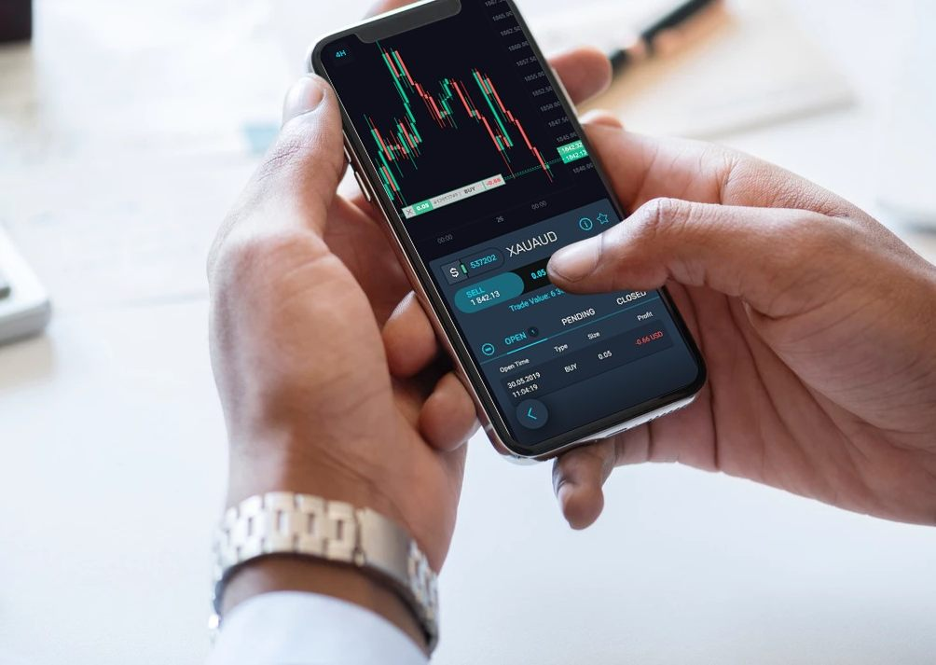
Algoritma kecerdasan buatan (AI) dapat menganalisis ribuan saham secara bersamaan, menghasilkan wawasan yang lebih banyak daripada yang dapat dilakukan oleh analis manusia. : Simple FX/Flickr CC by 2.0
Oleh: |  | Editor:
Kiran Khatter - BML Munjal University, Haryana - - |  | Namita Kohli - Commissioning Editor, 360info
 |  | Samrat Choudhury - Commissioning Editor, 360info - -

Teknologi kecerdasan buatan (AI) yang didukung oleh machine learning dan analisis prediktif membuat perdagangan saham dan pengelolaan portofolio menjadi lebih cepat dan efisien.
`
Lupakan mencari-cari data keuangan, mengandalkan insting, atau bahkan manajer investasi Anda. Kecerdasan buatan (AI) sedang mengubah cara perdagangan saham dilakukan.
Analisis data real-time yang didukung AI dapat melakukan lebih banyak hal daripada trader saham manusia. Ia dapat menganalisis pola dan statistik dari masa lalu serta memproses set data yang besar untuk membantu investor membangun portofolio yang terdiversifikasi.
Kemampuan tak tertandingi dari pembelajaran mesin dan analisis prediktif yang didukung AI untuk menilai data pasar keuangan dalam jumlah besar secara akurat telah mengubah teknik investasi dan membuat perdagangan lebih berbasis data dan efisien.
Kemampuan analisis data real-time sistem AI memungkinkan trader untuk mengidentifikasi pola, bertindak cepat, dan merespons perubahan pasar lebih cepat daripada trader manusia. Misalnya, AI dapat menganalisis tren saham, mendeteksi pola seperti kenaikan harga yang konsisten selama beberapa hari, dan menggunakan data ini untuk merekomendasikan waktu pembelian optimal.
Algoritma AI dapat mengevaluasi ribuan saham secara bersamaan, menghasilkan wawasan lebih banyak daripada yang dapat dilakukan oleh analis.
AI juga memantau sentimen publik dengan menganalisis informasi dari sumber berita, situs media sosial, dan laporan keuangan. Misalnya, jika sebuah perusahaan mengumumkan kemajuan teknologi yang signifikan, AI dapat mengidentifikasinya dan merekomendasikan pembelian saham, mengantisipasi bahwa berita positif tersebut akan mendorong kenaikan harganya.
Sebaliknya, berita negatif tentang suatu perusahaan dapat membuat AI merekomendasikan penjualan saham sebelum nilainya turun lebih lanjut.
AI juga dapat membantu investor mengidentifikasi dan memanfaatkan peluang arbitrase. Arbitrase adalah strategi investasi di mana seorang investor secara bersamaan membeli dan menjual aset di pasar yang berbeda untuk memanfaatkan perbedaan harga dan menghasilkan keuntungan.
Di sini, AI dapat menentukan kapan saham tertentu dibeli dengan harga berbeda dengan menganalisis platform perdagangan yang berbeda. Kemudian, AI akan merekomendasikan untuk membeli saham tersebut dengan harga lebih rendah dan menjualnya secara instan untuk memanfaatkan perbedaan harga tersebut.
Selain perdagangan, AI juga membantu dalam pengelolaan portofolio. Ia secara terus-menerus mengukur kinerja saham dan memberikan rekomendasi penyesuaian sesuai kondisi pasar.
Jika suatu saham tidak menghasilkan imbal hasil yang memadai, AI dapat menentukan apakah investasi tersebut harus dialihkan ke aset yang lebih menguntungkan.
Beberapa manfaat utama perdagangan berbasis AI meliputi biaya yang lebih rendah, risiko yang lebih kecil, dan perkiraan yang lebih akurat dibandingkan dengan yang dapat disediakan oleh analis manusia.
Jaringan saraf canggih
Penggunaan berbagai teknik AI dalam perdagangan saham dapat secara signifikan meningkatkan efektivitas keputusan investasi. Misalnya, kemampuan AI untuk memprediksi harga saham sangat ditingkatkan oleh arsitektur canggih seperti Jaringan Long Short-Term Memory (LSTM), yang unggul dalam memproses data temporal.
Jaringan ini menyimpan memori jangka pendek dari peristiwa terbaru untuk pengambilan keputusan segera sambil mempertahankan memori jangka panjang untuk prediksi masa depan. LSTM, jenis khusus dari jaringan saraf rekurens (RNN), dirancang untuk mengenali pola dalam data seri waktu seperti harga saham. Ia secara efektif menyimpan informasi penting dari masa lalu sambil menyaring detail yang tidak relevan, sehingga menghasilkan prediksi harga saham yang lebih akurat.
Kemampuan LSTM dalam mendeteksi pola kompleks dalam tren harga saham menjadikannya alat yang kuat untuk peramalan.
Para peneliti telah meningkatkan akurasi prediksi dengan mengintegrasikan algoritma genetika ke dalam model LSTM. Sementara LSTM mengidentifikasi tren jangka panjang, algoritma genetika mengoptimalkan parameter model, memungkinkan sistem beradaptasi lebih baik dengan kondisi pasar yang dinamis.
Algoritma genetika adalah teknik optimasi yang terinspirasi oleh seleksi alam. Mereka meniru evolusi biologis dengan menghasilkan berbagai solusi potensial, mengevaluasi kinerjanya, dan menyempurnakannya melalui proses seperti mutasi dan persilangan.
Pendekatan iteratif ini membantu mengidentifikasi strategi perdagangan dan pengaturan parameter yang paling efektif.
Menggabungkan algoritma genetika dengan LSTM meningkatkan baik peramalan harga maupun manajemen portofolio, sehingga menghasilkan keputusan investasi yang lebih terinformasi. Misalnya, jika harga saham secara konsisten naik setelah laporan laba kuartalan, LSTM dapat mendeteksi pola ini. Algoritma genetika kemudian mengoptimalkan waktu dan alokasi investasi, membantu trader memaksimalkan keuntungan.
Dengan menggabungkan kemampuan LSTM untuk mengenali tren jangka panjang dengan fleksibilitas algoritma genetika dalam menyesuaikan diri dengan fluktuasi pasar, prediksi saham menjadi lebih akurat dan dinamis.
Selain itu, sistem manajemen risiko adaptif yang menggunakan data pasar real-time dapat memperbarui portofolio secara dinamis. Hal ini membantu memastikan investor mengambil tingkat risiko yang sesuai sambil meminimalkan kerugian.
Dengan mengotomatisasi pemrosesan data dan pengambilan keputusan, sistem ini juga mengurangi biaya operasional bagi investor individu maupun institusional.
Risiko sistem black box
Meskipun memiliki keunggulan, perdagangan AI juga membawa beberapa risiko.
Salah satu kekhawatiran utama adalah kurangnya transparansi dalam pengambilan keputusan AI. Banyak sistem black box ini beroperasi tanpa mengungkapkan bagaimana mereka mencapai keputusan perdagangan, sehingga sulit bagi investor untuk memahami atau membenarkan tindakan mereka.
Kekurangan kejelasan ini dapat menimbulkan tantangan akuntabilitas — jika perdagangan yang didorong AI mengakibatkan kerugian tak terduga, sulit untuk menentukan apakah masalahnya disebabkan oleh kelemahan model, data yang buruk, atau kondisi pasar yang tak terduga.
Kekhawatiran serupa juga berlaku untuk perdagangan algoritmik secara umum. Misalnya, selama krisis pasar saham 2010, sistem perdagangan otomatis secara cepat menjual saham, menyebabkan volatilitas pasar yang ekstrem. Meskipun AI tidak secara langsung bertanggung jawab, peristiwa ini menyoroti risiko perdagangan otomatis yang tidak terkendali, di mana pengambilan keputusan yang cepat dan tidak transparan dapat menyebabkan gangguan besar-besaran.
Seiring dengan peran AI yang semakin besar di pasar keuangan, memastikan transparansi dan akuntabilitas dalam algoritma perdagangan menjadi semakin kritis. Oleh karena itu, sistem AI harus menekankan keterjelaskan melalui dokumentasi dan audit rutin.
AI mungkin juga tidak dapat memprediksi peristiwa tak terduga seperti krisis keuangan atau lingkungan geopolitik yang tidak pasti. Untuk mengatasi hal ini, AI harus mengintegrasikan data real-time, menerapkan pembelajaran adaptif, dan beroperasi di bawah pengawasan manusia untuk membuat keputusan yang lebih akurat dan terinformasi.
Kesalahan perangkat lunak merupakan ancaman lain, terutama dalam perdagangan algoritmik seperti perdagangan frekuensi tinggi. Pendekatan ini menggunakan program komputer yang kuat untuk melaksanakan sejumlah besar transaksi dalam hitungan detik, memanfaatkan perbedaan harga yang kecil.
Dengan kemampuannya memproses dan menganalisis data dengan kecepatan kilat serta mengambil keputusan dalam hitungan detik, AI unggul dalam perdagangan algoritmik, membantu menghasilkan keuntungan.
Namun, pengujian yang tepat, pemantauan berkelanjutan, dan mekanisme cadangan sangat penting untuk memastikan kesalahan minimal dalam proses.
Platform AI juga menangani data keuangan sensitif, sehingga rentan terhadap serangan siber. Penerapan enkripsi yang kuat dan langkah-langkah keamanan berlapis dapat membantu mengurangi risiko ini.
Seiring dengan perluasan peran AI dalam perdagangan saham, investor dan trader harus menyadari risiko potensial dan mengadopsi strategi mitigasi proaktif untuk memastikan keandalan AI di pasar keuangan.
Perusahaan terkemuka seperti Goldman Sachs dan JPMorgan telah mengadopsi AI dan machine learning untuk meningkatkan perdagangan, mengoptimalkan portofolio, dan memperbaiki manajemen risiko.
AI semakin dianggap sebagai masa depan investasi. Namun, seiring perkembangan teknologi ini, kerangka regulasi harus memastikan penggunaan AI yang etis, transparan, dan bertanggung jawab dalam perdagangan.
Dr Kiran Khatter adalah Profesor di BML Munjal University dengan lebih dari 18 tahun pengalaman di bidang akademis, penelitian, dan kolaborasi industri. Minat penelitiannya meliputi teori fuzzy, himpunan neutrosophic, pemrosesan gambar, dan algoritma terinspirasi alam (PSO, algoritma genetik). Dr. Khatter telah memimpin inisiatif penelitian yang didanai dalam manufaktur cerdas dan pemantauan perkotaan, serta berkolaborasi dalam proyek penelitian yang didanai. Ia juga spesialis dalam metodologi agile untuk manajemen proyek, terutama dalam mengelola inisiatif yang bertujuan mengembangkan ekosistem kewirausahaan di lembaga pendidikan.
Diterbitkan pertama kali di bawah lisensi Creative Commons oleh 360info™.
`
Artikel ini diterjemahkan menggunakan alat kecerdasan buatan otomatis yang berpotensi memiliki kesalahan, kesilapan dan ketidakakuratan. Berbagai upaya sudah dilakukan untuk memastikan kejelasan dan koherensi, terjemahan ini bisa saja tidak lengkap dalam menangkap nuansa, intonasi dan tujuan dari teks aslinya. Untuk versi yang tepat, silakan merujuk pada artikel aslinya.
`
Artikel ini pertama kali dipublikasikan tanggal 04 Mar 2025 di bawah lisensi Creative Commons oleh 360info™

